Thème 1 : Les résultats des élections américaines

- Lisez l’article et les cartes des Elections USA, les résultats
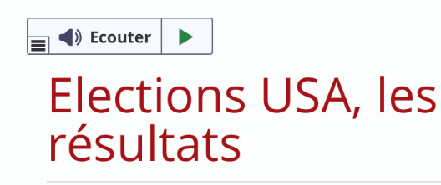

- Faites ensuite les exercices « Quizlet » en bas de cet article

Un conseil : 5 modes d’apprentissage sont proposés dans le menu déroulant (voir capture d’écran). On y découvre les abréviations et les noms des différents Etats des Etats-Unis. Essayez de respecter cet ordre de difficulté : les cartes, associer, apprendre, test et enfin si possible dictée. (en bas de l’exercice)

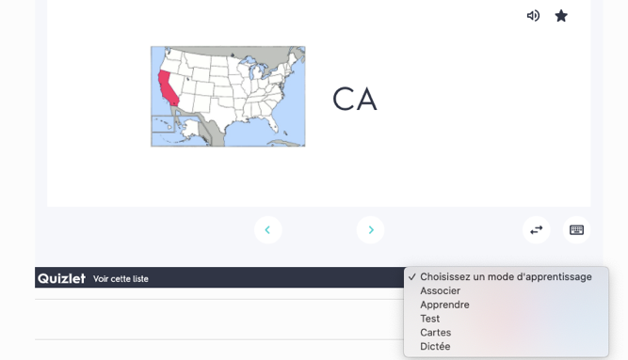

- Lisez et/ou écoutez l’article : Et le vainqueur est… Biden

Qu’est-ce qui vous marque le plus dans cet article ? Vous pouvez recopier des phrases du texte qui vous semblent importantes.

……………………………………………………………………………………………….
……………………………………………………………………………………………….
……………………………………………………………………………………………….
……………………………………………………………………………………………….
……………………………………………………………………………………………….
……………………………………………………………………………………………….
……………………………………………………………………………………………….
……………………………………………………………………………………………….
……………………………………………………………………………………………….

